**Świadczenie wyrównawcze dla działacza opozycji antykomunistycznej oraz osoby represjonowanej z powodów politycznych**

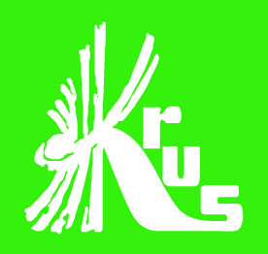

Kasa Rolniczego Ubezpieczenia Społecznego informuje, że od dnia 30 maja 2021 r. o świadczenie wyrównawcze mogą występować osoby posiadające status działacza opozycji antykomunistycznej lub osoby represjonowanej z powodów politycznych, które otrzymują z KRUS renty rodzinne.

Do tej pory świadczenie takie Kasa wypłacała osobom uprawnionym, które otrzymywały emeryturę, rentę inwalidzką oraz rentę z tytułu niezdolności do pracy. Obecnie krąg takich osób poszerzony został o osoby otrzymujące rentę rodzinną.

Wniosek o świadczenie wyrównawcze należy składać do jednostki organizacyjnej KRUS (Oddział Regionalny lub Placówka Terenowa KRUS) wraz z dokumentem potwierdzającym nadanie statusu działacza opozycji antykomunistycznej lub osoby represjonowanej z powodów politycznych wystawionym przez Szefa Urzędu do Spraw Kombatantów i Osób Represjonowanych.

Osoby uprawnione do emerytury i renty zagranicznej lub innego świadczenia zagranicznego o podobnym charakterze dodatkowo powinny dołączyć dokument potwierdzający prawo do tych świadczeń i ich wysokość, wystawiony przez zagraniczną instytucję właściwą.

Świadczenie wyrównawcze przysługuje w kwocie stanowiącej różnicę pomiędzy kwotą 2.501,76 zł, a łączną kwotą otrzymywanych emerytur i rent oraz ww. świadczeń zagranicznych.

Szczegółowe informacje i formularze dostępne są na stronie: <https://www.krus.gov.pl/aktualnosci/dokument/artykul/swiadczenie-wyrownawcze-dla-dzialacza-opozycji-antykomunistycznej-oraz-osoby-represjonowanej-z-po-1/>.

Podstawa prawna:

Ustawa z dnia 20 marca 2015 r. o działaczach opozycji antykomunistycznej oraz osobach represjonowanych z powodów politycznych (Dz. U. z 2020 r. poz. 319 ze zm.).

*Informacja przekazana za pośrednictwem OR KRUS w Bydgoszczy*